Анализ особенностей нефтегазоконденсатных залежей Уренгойского месторождения, определяющих условия эффективного извлечения нефти
Десятников Э.С.
Тюменский индустриальный университет, г. Тюмень
Геологический разрез района представлен терригенными песчано- глинистыми отложениями мезозойско-кайнозойского платформенного чехла, залегающими на породах промежуточного структурно-формационного яруса и складчатом палеозойском основании.
В пределах Уренгойского месторождения выделено четыре продуктивных комплекса, охватывающих диапазон глубин от 1760 до 3480 м: среднеюрский, неокомский, апт-альбский и сеноманский.
Неокомские залежи
В соответствии с современными представлениями о геологическом строении месторождения, в неокомских отложениях выделяется 26 продуктивных пластов, сгруппированных в пять объектов разработки:
– Iа объект (пласты ПК₁₆, ПК₁₈, ПК₁₉, ПК₂₁⁰, ПК₂₁, АУ₉, АУ₁₀¹, БУ₀) – 12 залежей;
– Iб объект (пласты БУ₁₋₂, БУ₅) - 6 залежей;
– II объект (пласты БУ₈⁰, БУ₈, БУ₉) –15 залежей;
– III объект (пласты БУ₁₀, БУ₁₁¹, БУ₁₁², БУ₁₁³, БУ₁₂¹) – 23 залежи;
– IV объект (пласты БУ₁₂², БУ₁₃, БУ₁₄¹, БУ₁₄²) – 18 залежей;
– V объект (пласты БУ₁₆⁰, БУ₁₆¹⁻¹, БУ₁₆¹⁻², БУ₁₆¹⁻³) – 7 залежей.
Верхние залежи в пластах ПК₁₈, ПК₂₁ и АУ₉, АУ₁₀ небольшие по размерам и встречаются лишь в сводовых частях структуры. Основные запасы углеводородов в отложениях нижнего мела связаны с залежами в пластах БУ₈⁰-БУ₁₄, большинство из которых газоконденсатные с нефтяными оторочками, сложнопостроенные.
Промышленная эксплуатация нижнемеловых продуктивных отложений на Уренгойском месторождении началась в январе 1985 г. поэтапным освоением газоконденсатных залежей, добыча нефти из оторочек началась в 1987 г.
В настоящее время в разработке находятся первый, второй и третий нефтяные участки, остальные в эксплуатацию не вводились.
Действующим проектным документом является «Проект разработки нижнемеловых отложений Уренгойского месторождения на полное развитие» (протокол ЦКР Роснедра по ЯНАО № 34-08 от 09.12.2008), согласно которому, для достижения утвержденных уровней КИН, помимо проведения геолого-технических мероприятий и добуривания скважин на эксплуатирующихся участках, с 2012 г. планировалось бурение и ввод в эксплуатацию четвертого, пятого и шестого участков. Кроме того, на третьем участке с 2012 г. предполагалась организация водогазового воздействия на пласт БУ₁₁ с целью повышения коэффициента текущей и конечной нефтеотдачи (рисунок 1). Однако до настоящего времени в полном объеме реализована лишь программа ГТМ на разрабатываемых участках.
В пласте БУ₁₁² выделено четыре нефтегазоконденсатные залежи.
Пласт испытан в 23 скважинах, из них притоки газа получены в пяти, нефти – в 11, нефть с газом – в одной, нефть с водой – в пяти и приток воды получен в одной скважине. В некоторых скважинах приток воды связан с частичным сцеплением цементного камня с колонной.
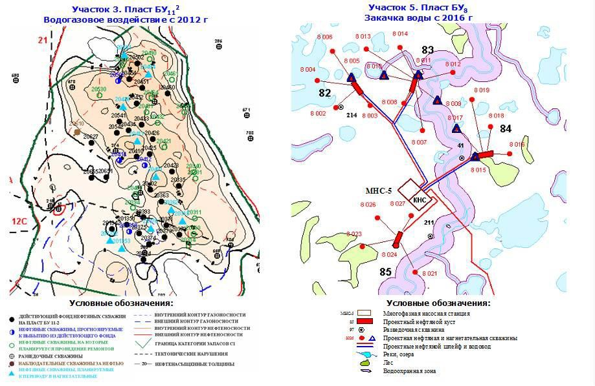
Рисунок 1 - Схема реализации системы ППД

Так как разработка нефтяных оторочек сопровождается серьезными трудностями, вызванными развитием гребней или конусов воды и/или газа с дальнейшим прорывом их в зону отбора – к эксплуатационным скважинам, во времена СССР применялось барьерное заводнение.
Тем не менее, эффективность использования барьерного заводнения возможно исключительно на залежах со средними или высокими проводимостями продуктивных коллекторов, при этом площади контакта нефти с внутренним газонефтяным контактом (ГНК) и внешним водонефтяными контактом (ВНК) должны быть существенными.
Данные условия для большинства залежей Уренгойского месторождения не выполняются. Так как пласты БУ имеют сложное геологическое строение, низкие проводимости, высокую анизотропию, крайне малые нефтенасыщенные толщины. Эти обстоятельства пока ограничивают эффективность использования барьерного заводнения. Последнее обусловлено тем, что сформировать систему обустройства, которая будет обеспечивать распределённое нагнетание воды своевременно невозможно в ближайшие пять-десять лет.

Библиографический список
1. Гавура В.Е. Геология и разработка нефтяных и газонефтяных месторождений. - М.: ВНИИОЭНГ, 1995. – 496 с.
2. Крылов А. П. Научные основы разработки нефтяных месторождений. / А.П. Крылов, М.М. Глоговский, М. Ф. Мирчинк, Н.М. Николаевский, И.А. Чарный // — Москва- Ижевск: Институт компьютерных исследований, 2004, 416 стр.

